Лабораторная работа

Тема: Продвинутая работа с объектами

**Задача 1**. Написать скрипт, который спрашивает у пользователя номер индекса, а потом удаляет по этому номеру элемент из массива.

<html>

<head>

<title>Оператор delete в масивах</title>

<script type="text/javascript">

var array = new Array(0, 1, 2, 3, 4, 5, 6, 7);

document.write("<p>Массив до удаления: " + array.join(", "));

var index = prompt("Выберите индекс элемента для удаления: " + array.join(", "));

// Удаление элемента масива по указанному индексу.

delete array[index];

document.write("<p>Массив после удаления: " + array.join(", "));

</script>

</head>

<body>

</body>

</html>

**Задача 2.** Подключить к html страницы фреймворк bootstrap. Документация находиться по ссылке <https://getbootstrap.com/docs/4.3/getting-started/introduction/>

На этой странице найти Starter template и скопировать его в свой файл

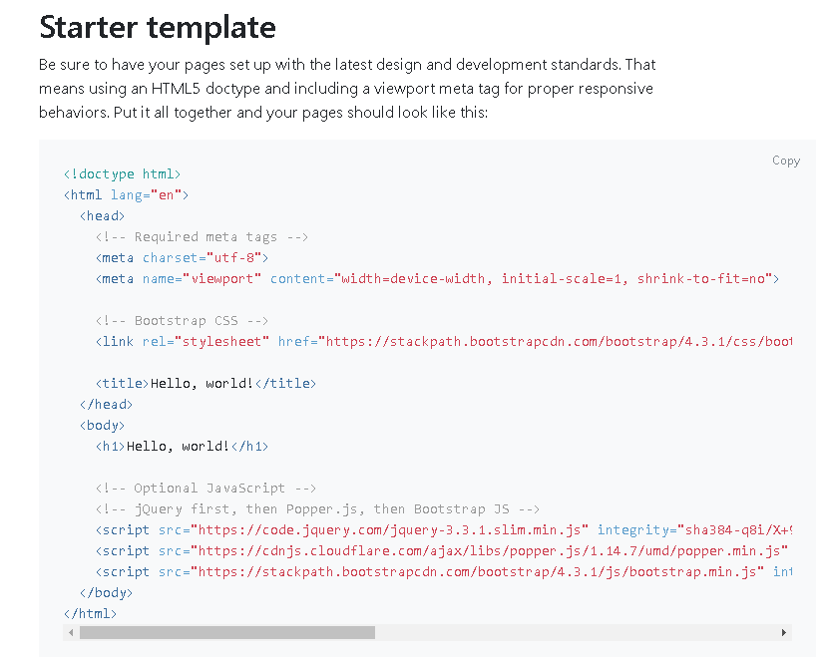

Вставить в html скрипт в котором будет содержаться объект. Данный объект будет использоваться для вывода информации на сайт туристического агентства.

let vacation = {

turkey: {

price: 2800,

img: "turkey.jpg",

description:

"Турция – государство на юго-востоке Европы и юго-западе Азии, культура которого сочетает древнегреческие, персидские, римские, византийские и османские традиции."

},

egypt: {

price: 2000,

img: "egipet.jpg",

description:

"Египет – страна в Северо-Восточной Африке и на Ближнем Востоке. О ее богатой истории, насчитывающей более пяти тысяч лет, напоминают археологические памятники в плодородной долине реки Нил, среди которых пирамиды Гизы, Большой сфинкс, а также Карнакский храм"

},

spain: {

price: 4500,

img: "spain.jpg",

description:

"Испания – европейская страна, расположенная на Пиренейском полуострове. Территория Испании разделена на 17 автономных регионов. В столице страны, Мадриде, находятся Королевский дворец и музей Прадо, где хранятся произведения европейских мастеров."

},

france: {

price: 3500,

img: "france.jpg",

description:

"Франция – это страна в Западной Европе, на территории которой находятся средневековые города, альпийские деревни и пляжи Средиземного моря."

},

somali: {

price: 10,

img: "somali.jpg",

description:

"Республика Сомали́ — восточноафриканское государство. В результате гражданской войны и деятельности сепаратистов Сомали на долгое время фактически прекратило своё существование и распалось на множество частей."

}

};

Нужно создать цикл для вывода информации из объекта на сайт с оформлением на фреймворке bootstrap Результат должен быть примерно таким:

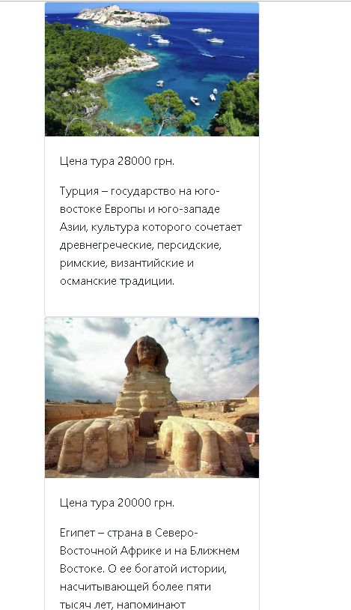

Для того чтобы это реализовать на сайте bootstrap перейти в раздел Components и выбрать подраздел Cards. Подобрать любую карточку с кодом.

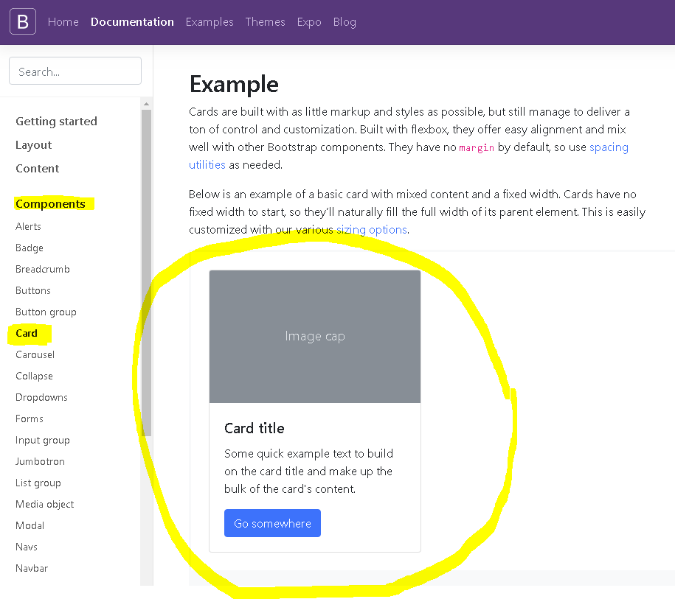

Вставить код карточки в цикл и в нужных местах указать переменные, как в примере:

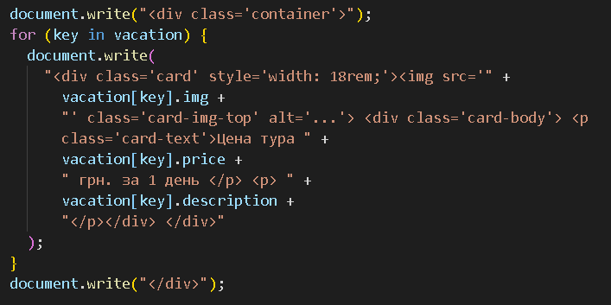

Создать метод в объекте vacation который рассчитывает стоимость путешествия в зависимости от количества людей и дней, примерный код:

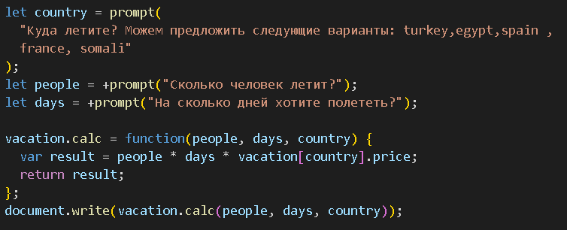

Самостоятельно попробуйте создать кнопку по нажатию на которую запускался бы код с вычислением стоимости тура.